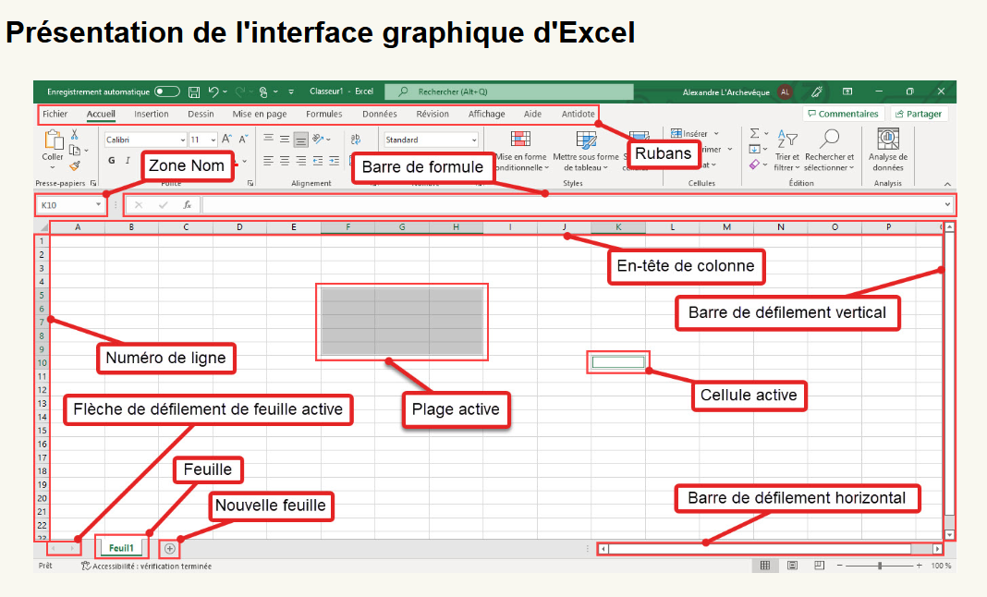
Voici les principales sections de votre environnement Microsoft Excel
Zone Nom : Affiche le nom de la cellule sélectionnée. Elle permet aussi de nommer une plage de cellules avec un nom spécifique sans espace et sans caractères spéciaux.
Barre de formule : Affiche les formules et les fonctions de la cellule active.
En-tête de ligne : Lorsque nous cliquons sur l'en-tête (le numéro) de ligne, nous sélectionnons la ligne entière.
Flèche de défilement de la feuille active : permet le déroulement des feuilles vers la droite ou la gauche; ce qui est très utile pour les classeurs volumineux qui contiennent plusieurs feuilles.
Feuille : Chaque feuille compte 1 048 576 lignes et 16 384 colonnes.
Ajout de feuille : Permet d’ajouter une feuille à droite de la feuille sélectionnée.
Rubans : Il y a plusieurs rubans qui rassemblent de nombreux outils.
Cellule active : Chaque cellule d’une feuille peut contenir un maximum de 32 767 caractères.
En-tête de colonne : Lorsque nous cliquons sur l'en-tête (la lettre) d’une colonne, nous sélectionnons toutes les cellules de la colonne simultanément.
Barre de défilement vertical : La barre de défilement vertical permet de faire défiler le contenu de la zone affichée vers le bas ou le haut lorsque la hauteur de la zone est insuffisante pour afficher l’intégralité de son contenu.
Plage active : Est la section grisée lorsque nous sélectionnons plusieurs cellules adjacentes pour pouvoir les manipuler tous ensemble en une seule action.
Barre de défilement horizontal : La barre de défilement horizontal permet de faire défiler le contenu de la zone affichée vers la droite ou la gauche lorsque la largeur de la zone est insuffisante; pour afficher l’intégralité de son contenu.

